Nama : Mohammad Banu Mustafa

NIM : 115103017

Pemrograman Game Lanjut

1. Cake Mania



Cake Mania ini melatih untuk bagaimana kita membangun usaha dari awal dan harus mencapai target untuk melangkah ke target berikutnya, dimana setiap bulan kita akan diminta untuk mencapai target mengumpulkan uang dalam nominal tertentu, selain itu kita juga diajarkan untuk tepat waktu dalam mengerjakan suatu usaha. Seperti di Cake Mania, si pembuat kue mempunyai batas waktu dimana terdapat tingkat kesabaran pelanggan yang terus berkurang seiring berjalannya proses pembuatan pesanan. Dalam dunia nyata, Cake Mania sama seperti para pengusaha dalam membangun langkah awalnya dalam usaha. Selain itu juga proses Cake Mania ini seperti PHD 30 Minutes Delivery, dimana PHD akan rugi jika waktu pengirimannya lebih dari 30 menit maka pizza akan dikasih ke pelanggan secara gratis, Cake Mania akan mengalami kerugian secara keuangan dimana kue yang sedang dibuat harus dibuang karena pelanggan memutuskan untuk pergi karena sudah terlalu lama menunggu.

1. Living Alone 2



Living Alone 2 ini mengajarkan pengguna game ini untuk bagaimana caranya bertahan dalam kehidupan sebagai anak kost, dimana kita harus bisa mengatur keuangan dan harus membeli keperluan pribadi. Living Alone 2 juga mengajarkan kita untuk bagaimana caranya kita menghasilkan uang, yakni mempunyai pekerjaan sampingan. Dalam dunia nyata, Living Alone 2 ini sangat terjadi pada anak kost yang merantau, dimana para perantau ini harus bisa bertahan hidup sesuai dengan keuangan yang ada. Living Alone 2 juga terinspirasi dari kehidupan anak kost Korea, jadi tentunya ini sangat berimplikasi dengan dunia nyata.

1. Beach Buggy Blitz

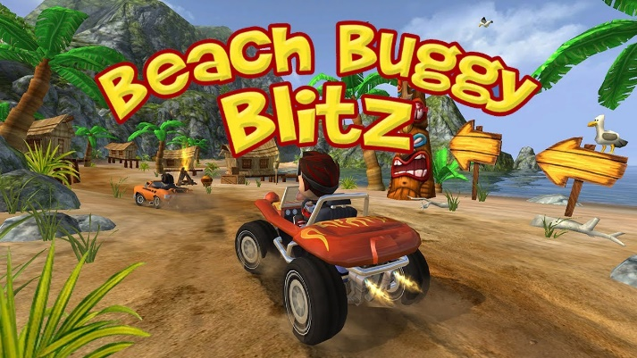

Beach Buggy Blitz ini melatih kita untuk terus menjadi lebih dari sebelumnya, dari dunia balapan inilah kita diajarkan untuk terus berlatih meraih waktu yang lebih baik dari sebelumnya serta harus bisa bersaing demi mendapatkan uang yang lebih banyak sehingga level karier balapan kita terus naik dan bisa bersaing dengan pembalap yang lebih handal. Dalam dunia nyata juga terjadi pada dunia balap seperti Formula 1 & Moto GP. Dimana setiap ajang, pembalap harus bisa bersaing dengan para kompetitornya demi bisa menggaet piala, uang serta reputasi kariernya.